**Природные зоны Земли - зональные природные комплексы**

**Класс: 6**

**Учебник: География. Природа и люди. 6 класс. А. И. Алексеев, С. И. Болысов, В. В. Николина и др.**

**Цель урока:** создание условий для формирования представлений о природных зонах Земли как зональных природных комплексах.

**Задачи урока:**

***Образовательные:***

* Способствовать формированию представлений о природных зонах Земли как зональных природных комплексах;
* Способствовать формированию представлений о приспособленности растений и животных к среде обитания в разных природных зонах.

***Развивающие:***

* Продолжить развитие умений активно и самостоятельно мыслить, развитие навыков самостоятельной работы;
* Продолжить развитие умений делать выводы, обобщать, сравнивать;
* Продолжить обучение умению понимать содержание знаков – предметных абстрактных образов, способствовать развитию памяти, логического мышления, способности к анализу;
* Продолжить развитие монологической речи обучающихся.

***Воспитательные:***

* Содействовать формированию основных мировоззренческих идей – установление причинно – следственных связей между климатом и основными компонентами природной зоны;
* Продолжить воспитание познавательной активности и самостоятельности;
* Продолжить воспитание интереса к предмету.

**Планируемый результат:**

Учащиеся должны знать: понятие природная зона, широтная зональность  
Учащиеся должны уметь: объяснять закономерность смены природных зон и их разнообразие

Формы организации учебной деятельности: фронтальная, индивидуальная.

Методы обучения: наглядно – иллюстративный, репродуктивный, частично – поисковый.

Приемы: Анализ, синтез, умозаключение, обобщение.

Оборудование: проектор мультимедиа, презентация «Природные зоны Земли», карта «Природные зоны Земли», шаблон для составления опорного конспекта, учебник

|  |  |  |  |  |
| --- | --- | --- | --- | --- |
| **N п/п** | **Этап** | **Методы и формы** | **Деятельность учителя** | **Деятельность учащихся** |
| 1 | Организационный момент | Диалог:  учитель - класс | Учитель проверяет, насколько комфортно чувствуют себя ученики, готовность рабочего места, создает ситуацию успеха | Готовят рабочее место. |
| 2 | Подготовка учащихся к активному и осознанному усвоению учебного  материала  Постановка познавательной задачи | Устное сообщение учителя, диалог | Заканчивая изучение земных оболочек, посмотрим на облик нашей планеты с высоты птичьего полёта. Этот внешний облик складывается благодаря смене разных природных зон. Поэтому темой нашего сегодняшнего урока будет «**Природные зоны Земли – зональные природные комплексы».**  Предлагает определить значимые цели урока для каждого по теме урока: *формирование представлений о природных зонах Земли как зональных природных комплексах.* |  |
| Записывают тему урока в тетрадь, ставят цели и задачи к уроку. |
| 3 | Усвоение новых знаний и способов действий | Объяснительно – иллюстративный  Эвристический (частично-поисковый) | Рассказывает о широтной зональности, природных зонах Земли, показывая уникальность и разнообразие каждой природной зоны, используя карту «Природные зоны Земли» и презентацию. *(Приложение 2)*  Отражает на доске основное содержание материала последовательным рядом рисунков и схем (составляет опорный конспект) *(Приложение 3)* | Составляют опорный конспект на шаблонах *(Приложение 1)* |
| 4 | Физкультминутка |  | Вновь у нас физкультминутка, Наклонились, ну-ка, ну-ка! Распрямились, потянулись, А теперь назад прогнулись.  *(наклоны вперед и назад)*  Голова устала тоже. Так давайте ей поможем! Вправо-влево, раз и два. Думай, думай, голова.  *(вращение головой)*  Хоть зарядка коротка, Отдохнули мы слегка. [1] | Выполняют упражнения |
| 5 | Первичная проверка понимания и коррекция усвоения учащимися ново-  го материала | Фронтальная беседа |  | Воспроизводят содержание темы урока при помощи опорного конспекта, который является дидактической карточкой. |
| 6 | Закрепление знаний и способов действий, самопроверка знаний | Фронтальная беседа | Предлагает выполнить задания:   1. О какой природной зоне идёт речь: 2. Растительность образует несколько ярусов, нет времён года, круглый год тепло. *(влажные экваториальные леса)* 3. Территории с травянистой растительностью и отдельными группами деревьев. Здесь различают зимний тёплый сухой сезон и летний жаркий сезон дождей. *(саванны)* 4. Формируются в результате недостатка влаги, скудная растительность. Обитают грызуны, змеи, ящерицы, скорпионы, пауки, муравьи. *(пустыни)* 5. Обширные равнинные пространства, покрытые травянистой растительностью. Распаханы и густо заселены людьми. *(степи)* 6. Занимают значительную территорию в умеренных широтах. Четыре сезона года.. Здесь расположены густонаселённые и наиболее развитые страны. *(смешанные и широколиственные леса)* 7. Холодная зима, тёплое и короткое лето. Состоит из хвойных деревьев. *(тайга)* 8. Долгая суровая зима, короткое холодное лето, мёрзлый грунт, скудная малорослая растительность. *(тундра)* 9. Царство снега и льда. Полярный день, полярная ночь. *(арктические и антарктические пустыни)* | Определяют природную зону по описанию. |
| 7 | Рефлексия | Беседа | Предлагает дополнить предложение:   1. Я знаю, что такое … 2. Я могу … 3. Я научился … | Определяют уровень достижений своих результатов. Отвечают на вопросы учителя |
| 8 | Домашнее задание |  | §31; Используя материал параграфа и опорный конспект, заполните таблицу «Природные зоны Земли» [2]:   |  |  |  |  |  | | --- | --- | --- | --- | --- | | Название природной зоны | Особенности климата | Растительность | Животный мир | Как используется человеком | |  |  |  |  |  | |  |

**Использованная литература:**

1. Ковалько В.И. Школа физкультминуток. - Москва: Вако, 2005.
2. Гусева Е. Е. «Конструктор» текущего контроля: пособие для учителя».-М.: Просвещение, 2008.

**Приложение 1.**

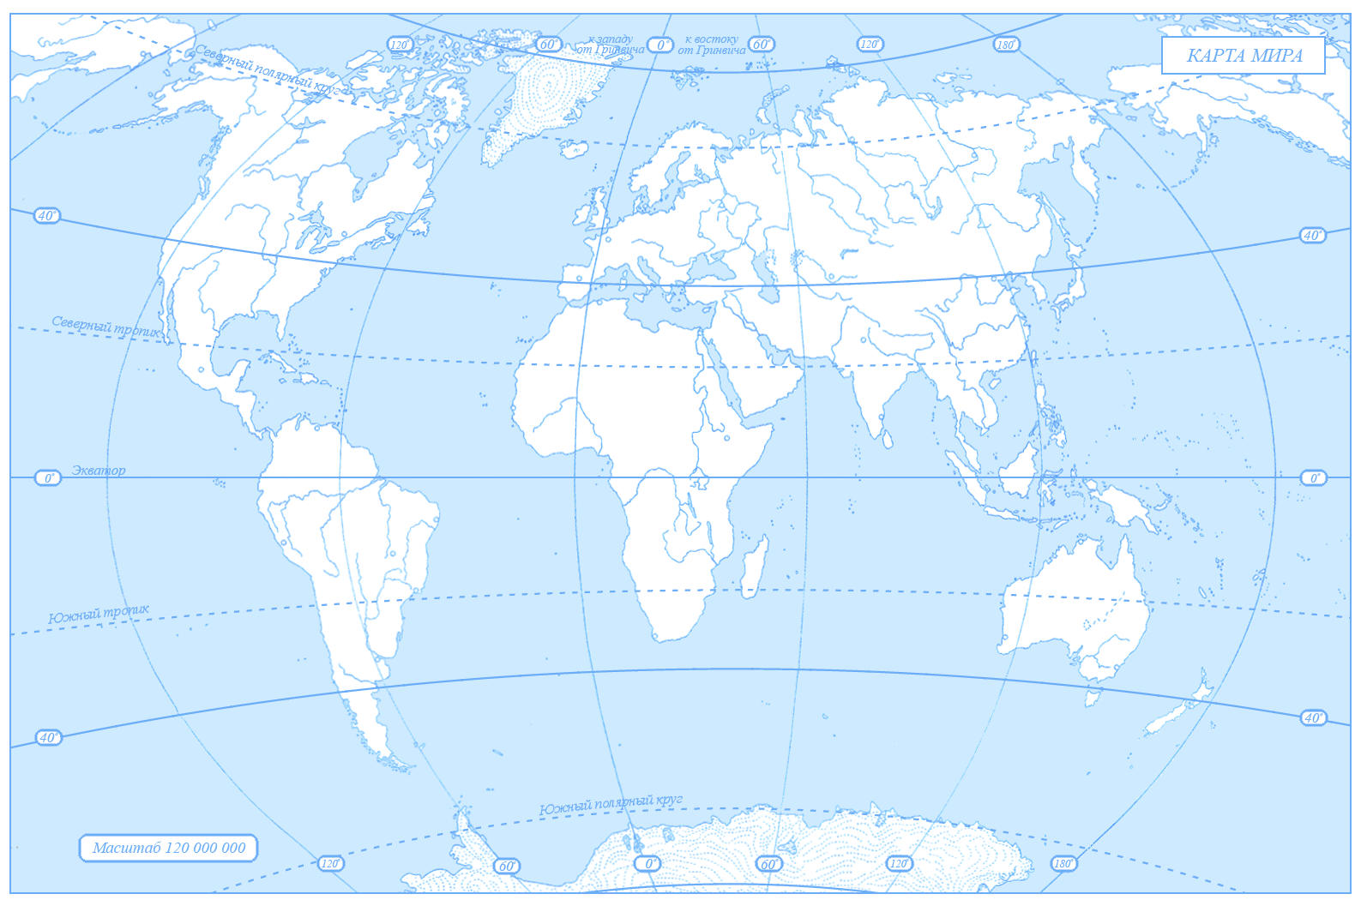

**Приложение 3.**

